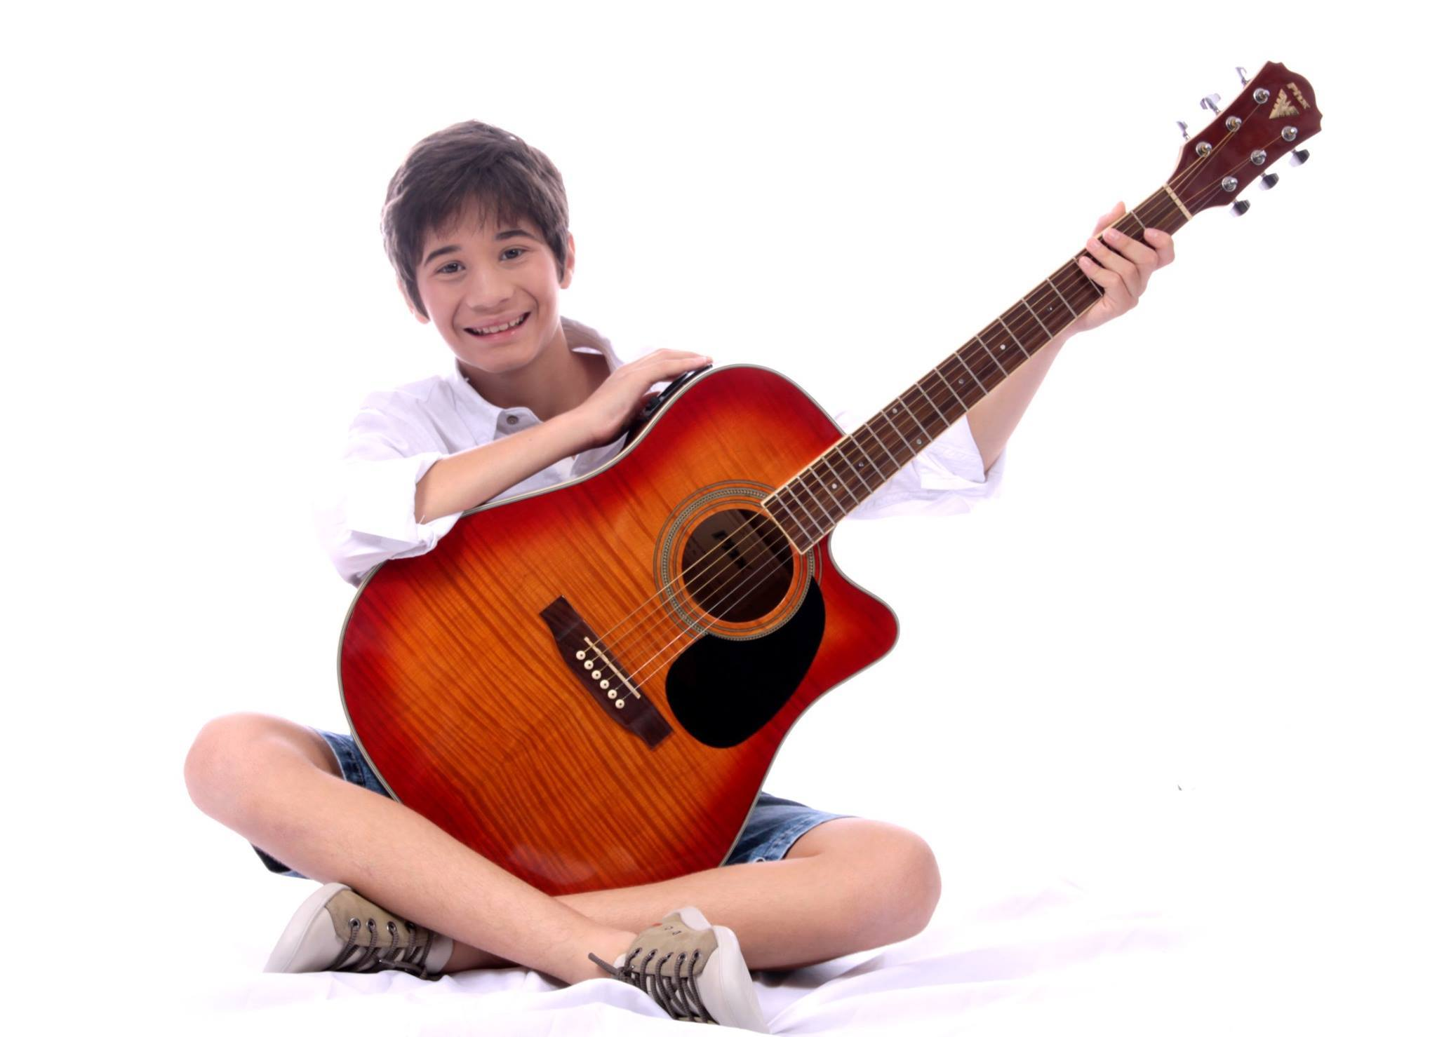
  Carlos Aleixo
  Ator / Compositor/dublador
  Nome completo: Carlos Aleixo de Lima Domingues
  Idade: 13 anos (04/09/2002)
  Nacionalidade: Brasileira
  SITE: www.carlosaleixo.com.br
  Dados Físicos
  Altura | Peso | Cabelos/olhos | Calçado
  1,60m | 43kg | Castanhos-claros | 36
  Telefones
  telefone : 55-51- 8111-4554
  telefone : 55-51-3277-8144
  Internet
  e-mail: carlos.aleixo@live.com
Televisão
Pulblicidade: | Beach Park, Grendene Kids, Governo do Estado do Rio Grande do Sul, Desodorante Nivea, Telefone Popular, Beach Park
Seriado: | A vida de Rafinha Bastos FOX 2013. Personagem: Tavares
Doce de Mãe – 2ª temporada
HorizonteB – Verte Filmes 2015. Protagonista: João – selecionado no Premio Telas/2015 – Categoria: Melhor ficção.

Cinema
O Bom, O mal e O Penalti | Curta-metragem. Personagem: O goleiro Direção: Lucas Fogs. Horla Filmmakers 2012.
Um mundo sem Regras |  | Curta-metragem. Personagem: O irmão. Direção: Vinicius Montenegro. Monvie 2013.
6ª Série  Tranquem Nelson no Cinema  O Porão  Alma Mater  Curtas em produção  Copa de Elite  Anita |  | Curta-metragem. Personagem: João. Direção: Tamara Cleveland. Action  Produções Independentes – 2013  Curta-metragem. Personagem: Ricardinho. Direção: Jonas Gadelha e Roteiro de Ilan Rawet  Curta-metragem. Direção: Lucas Furtado – 2104 Premio Festival Toró 2015 – Melhor curta universitário  Cirta-metrragem. Direção: João Quadros – 2015. Premio melhor ator/2015: Carlos Aleixo – 6ª Mostra Filmica ESPM
  Detetive. Direção Gabriel Tassinari - 2014
  Longa metragem. Personagem: Pitãozinho - 2013
  Direção: Vitor Brandt Com Rafinha Bastos, Anitta, Marcos Veras
  Longa-metragem/Documentario. Personagem: Manuel Ribeiro- 2014
  Direção: Olindo Estevam e Christian Roland Coelho

Teatro
O Pequeno Príncipe Direção: Larissa Tavares. Teatro CDL Dezembro 2011
Branca de Neve e a Versão do Espelho | Direção: Maíra Prates. Teatro CDL Dezembro 2012. http://www.youtube.com/watch?v=YfgrF_Xg6aA
Societá Rafaello Sanzio – Festival POA em Cena  O Oriente  Musical:  Hey,Big Spender! | Direção: Silvano Voltolina - Teatro São Pedro – POA – 2013  Direção: Sofia Ferreira. Teatro CDL Dezembro - 2013  Direção: Cintia Ferrer. Musica: Adriana Deffenti Coreografia: Raul Voges Teatro Bruno Kiefer - 2014

Radios
Spots (Publicidade)  Jingles  Dublagem | Gogo produções Sonoras  Jinga Audio Visual  Loop Produções de Audio

Formação Acadêmica e Cursos Livres
Teatro – Núcleo de arte e dança – Porto Alegre (RS) 2011-2012
Oficinas Interpretação e vídeo - Jefferssonn Silveira – Janeiro 2013
- Núcleo Set – Março 2013 ( Rodrigo Castelhano e Bárbara Barbosa)
- Escola de atores, Tv e cinema - 2013 até o momento – ( Daniel Castilhos)
Oficina de Modelos:- Madeleine Muller – Janeiro 2013

Oficina Brodway: Cintia Ferrer. Musica: Adriana Deffenti Coreografia: Raul Voges – 2014
Curso de Piano: Music Dot – Pedro Lopes – Cursando desde Jan/2014.
Curso de violão: Music Dot – Pedro Lopes- Cursando desde Jan/2014.
Aulas de canto: Além da Voz – Iara Negrete - Cursando desde nov/ 2014.
Patinação Artística: Espetaculo: Alice no Pais das Maravilhas – 2013 e Herois -2014 https://www.youtube.com/watch?v=UtIdFvlfwH8

Prêmios e Participações em Festivais
Festival TIM de Canto Livre | Finalista – Categoria infanto-juvenil
Concurso Cultural Teste do Sofá | Vencedor do Concurso do Site Teste de Elenco 2013 http://www.youtube.com/watch?v=ScWUmYpFHDE e http://www.testedeelenco.com.br/blog/teste-do-sofa/teste-do-sofa-com-duas-mulheres-e-um-pequeno
Concurso Caça-talentos ZH/TVCOM2013  Concurso Mini prodígios SBT/ Elian | Composição Própria: “Azar o Seu” - 1º Lugar  Composição Própria: “Azar o Seu” – Mais votada

Habilidades e outras informações
Compositor:
Musica: “Azar o seu” http://www.youtube.com/watch?v=INQSRk_06hQ
Musica: “Conselho de Amigo”: https://soundcloud.com/cristiane-pessoa-1/conselho-de-amigo
Musica: “Vida”: https://soundcloud.com/cristiane-pessoa-1/vida?fb_action_ids=755507387850900&fb_action_types=og.shares
musicista ( violão, teclado, bateria), dança hip hop e dança Gaúcha.
Esportes: Basquete, natação, patinação, artes marciais ( judô) e rédeas( Hipismo)
Idiomas
Português (nativo) | Inglês (Intermediário) | Espanhol (básico)

